1 konkretny powód aby obejrzeć - oszczędzanie może być zarazem wygodne i proste
Praktycznie wszystko na temat.

Ogarniamprad.pl - w pigułce!
Po co, jak i dlaczego:
https://www.youtube.com/watch?v=nwlARXfueMg&t=63s

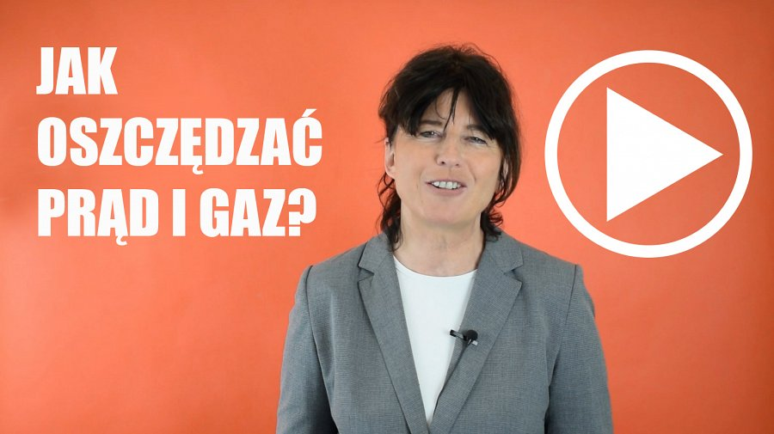
powrót do www.ogarniamprad.pl

